Meine Berufstypen
In diesem Schritt nutzen wir das Online-Orientierungsangebot der Bundesagentur für Arbeit CHECK-U. Für diese Aufgabe benötigst du einen Laptop/ ein Tablet und insgesamt ca. 15-20 Minuten Zeit.
Die Top 3 - Ergebnisse dieses Arbeitsblattes bzw. des Tests „Berufliche Vorlieben“ kannst du nachher in deinem persönlichen Talentkompass auf Arbeitsblatt 1) unter „Berufliches Umfeld“ festhalten!
- Öffne bitte zunächst folgende Internetseite:
www.arbeitsagentur.de/bildung/studium/welche-ausbildung-welches-studium-passt

- Hier musst du zunächst einen Account anlegen um das Selbsterkundungstool und den nächsten Testbaustein nutzen zu können.
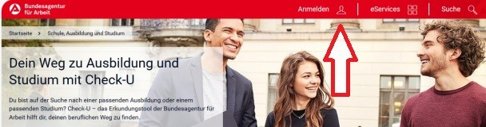Bildquelle: Portal www.arbeitsagentur.de/bildung/studium/welche-ausbildung-welches-studium-passt, 2020, für Lehrzwecke
Hinweis: Daten und die Ergebnisse werden nicht weitergegeben oder von der Bundesagentur verwendet. Durch die persönlichen Angaben (Alter, Schulabschluss, etc.) werden später passende Testaufgaben erstellt. Solltest du bereits in der Schule oder in einem anderen Zusammenhang mit diesem Tool gearbeitet haben, kannst du dich auch wieder auf diesem Account anmelden und damit weiterarbeiten.
- Bitte begib dich über die Navigationsleiste zur Testübersicht und wähle dort den Test
„Berufliche Vorlieben“ aus
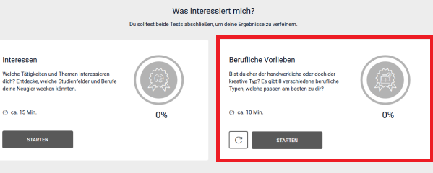

- Nun kannst du den Test bearbeiten. In diesem Test werden dir in verschiedenen Szenarien zwei bestimmte Tätigkeiten angeboten und du kannst dich jeweils nur für eine entscheiden. Wie lange du für die Auswahl brauchst, ist nicht wichtig. Lese dir die Beschreibungen der einzelnen Szenarien in Ruhe durch, um dich in eine bestimmte Situation einzufühlen.
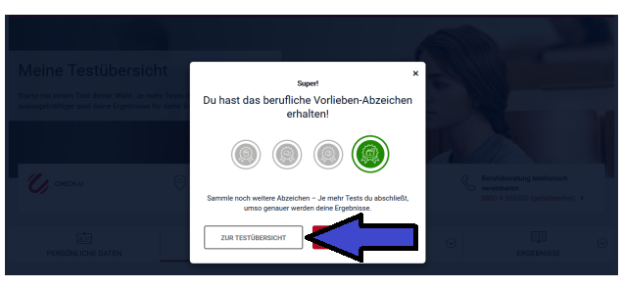
- Wenn du alle Fragen beantwortet hast, erscheint ein Fenster, in dem du bitte ZUR TESTÜBERSICHT (Nicht WEITER!) klickst. Nun kannst du dir deine Auswertung für deine beruflichen Vorlieben anschauen.

- Glückwunsch! Anhand deiner Auswahl wurden die acht verfügbaren Berufstypen für dich priorisiert. Lese dir in Ruhe durch, wofür die einzelnen Typen stehen. Der „soziale Typ“ umfasst z.B. nicht nur pädagogische Berufe sondern auch Wirtschaftsbereiche wie z.B. Unternehmensberatung.
Trage dann deine Top 3 auf dem Arbeitsblatt 1) unter „Berufliches Umfeld“ ein.
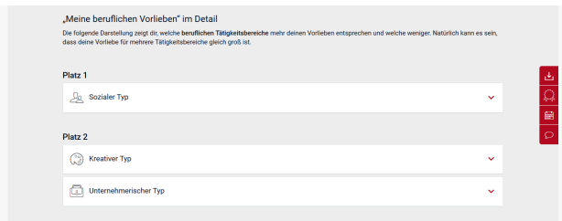
- Somit hast du einen weiteren wichtigen Teil für deine berufliche Orientierung erarbeitet. Vergiss nicht, dich von der Seite abzumelden, bevor du die nächste Aufgabe bearbeitest.

Sollte dir dieser Test Spaß gemacht haben, kannst du natürlich auch die anderen Tests in dem Check-U Portal nutzen. Je mehr Tests du auf dieser Seite miteinander kombinierst, desto genauer wird dein Profil, was für die weitere Orientierung sehr nützlich sein kann.

